Login via usuário

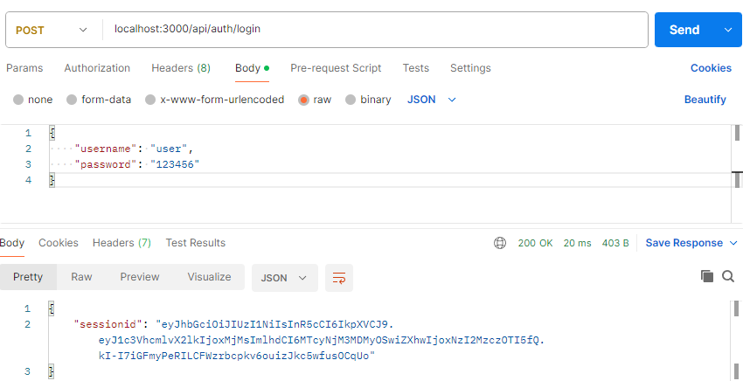

Login via admin

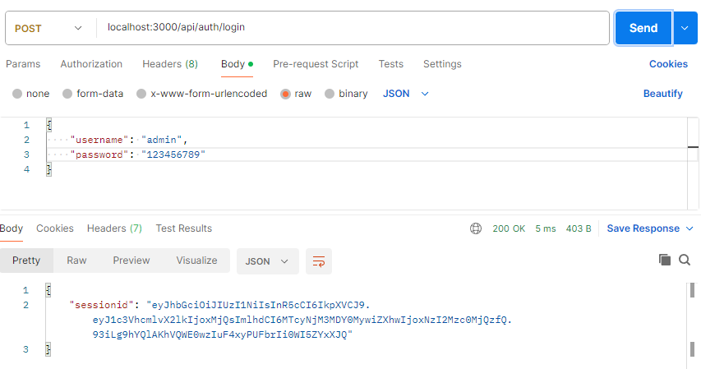

Erro de login

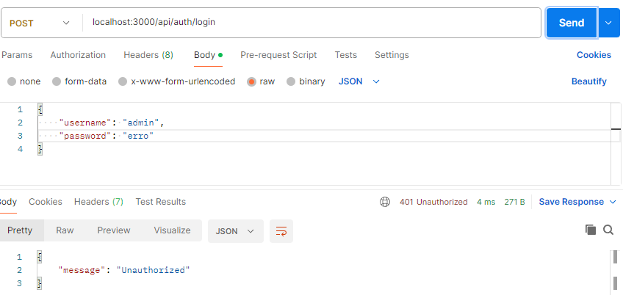

Decrypt token do admin

Usando Header para o session-id

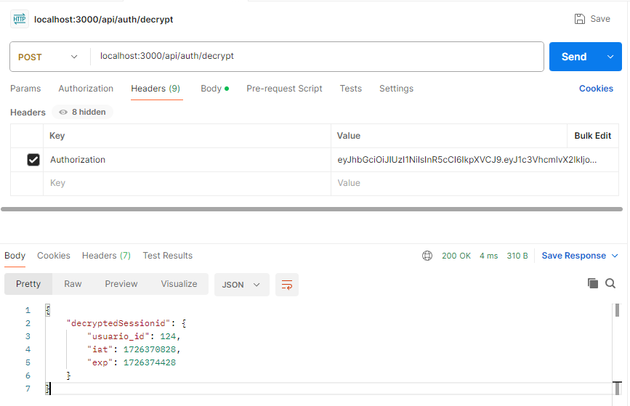

Decrypt do token de user

Usando Header para o session-id

Erro, já que a rota só é permitida para admin

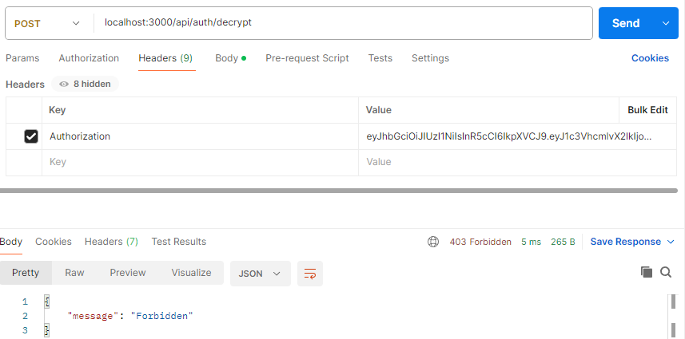  
Rota de listagem de usuário (token de admin)

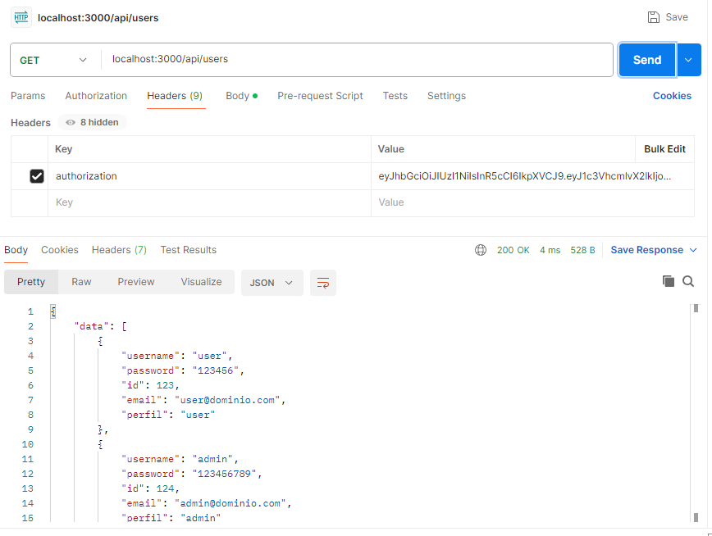

Rota de listagem de usuário (token de usuário)

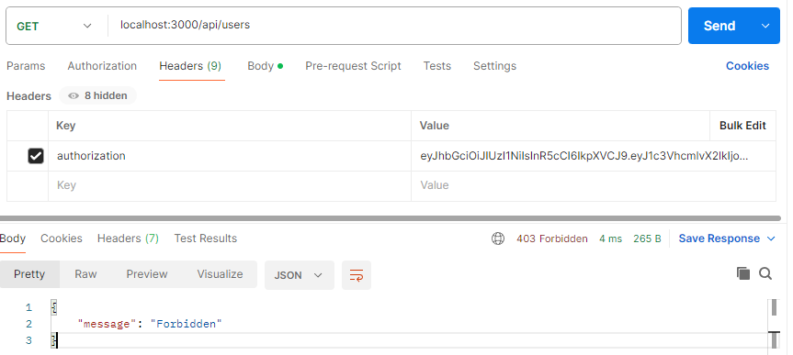  
Rota liberada para todos os perfil, retorna apenas dados do usuário(exceto senha)

Visão do usuário

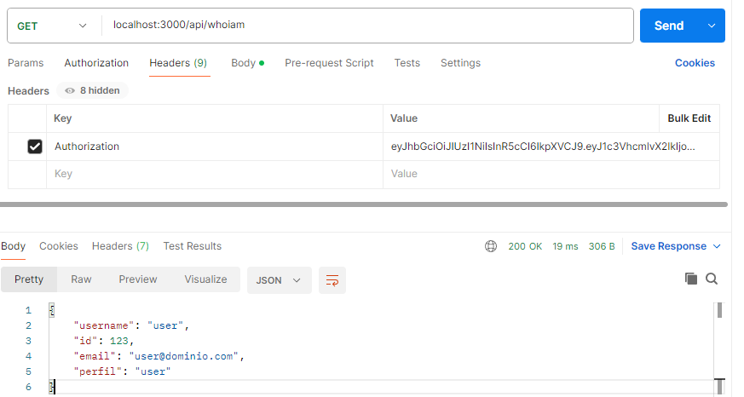

Rota liberada para todos os perfil, retorna apenas dados do usuário(exceto senha)

Visão do admin

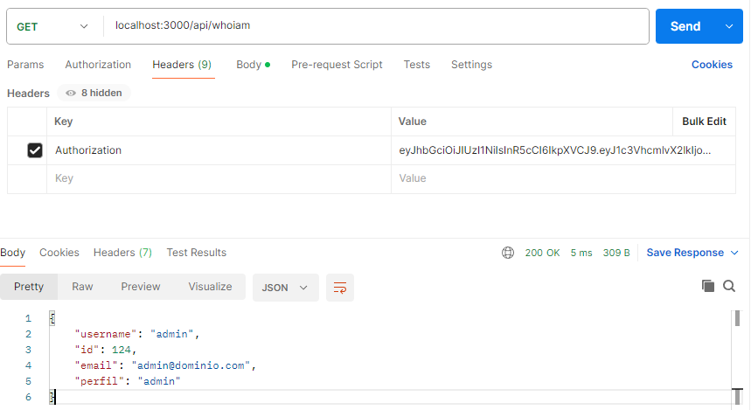  
Não passar token

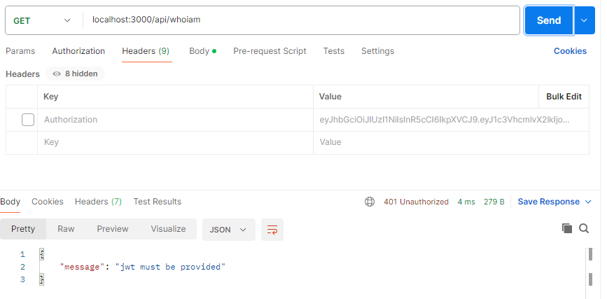

Passar token aleatório

